Русский язык.
Краткосрочный план урока № 81.
Средняя школа№6 им.А.С. Макаренко
Тема урока: | Развитие речи: сочиняем сказку  Природные явления в сказках

Раздел (сквозная тема): |  | В контексте сквозной темы «Природные явления».
ФИО учителя: |  | Елешенко С.Б.
Класс: 4 Б |  | Количество  присутствующих: |  | Количество  отсутствующих:
Тема урока: |  | Развитие речи: сочиняем сказку  Природные явления в сказках
Цели обучения в соответствии с учебной программой: |  | 4.1.5.1 строить монологическое высказывание, используя самостоятельно разработанный план и наглядные материалы;  4.2.4.1 определять типы текстов – описание, повествование, рассуждение по их особенностям  4.3.2.1 составлять тексты определенной структуры по коллективно и самостоятельно составленному плану, показывая разницу между информацией, событиями или процессами
Цели урока: |  | 1.5 Составление монологического высказывания на заданную тему  2.4 Определение типов и стилей текстов  3.2 Создание текста по плану и опорным словам
Ход урока:
Этап урока/ Время | Действия педагога |  | Действия ученика | Оценива  ние | Ресурсы
1.Начало урока.  0-1 мин | Создание положительного эмоционального настроя:  - Звучит мелодия «В гостях у сказки..»  - Тихо скрипят половицы,  Налейте в чашки чаек.  Под тихий шелест страницы  К нам в гости ..... идет |  | Приветствуют учителя. Организуют свое рабочее место | ФО  Оценив  Эмоциона  льного состоян | Эмоц. Настрой. Стихотворение.
2. Середина урока.  2 – 5 мин  21-22 мин  23-28 мин  29-30 мин  31-37 мин  38-40 мин | Актуализация жизненного опыта. Целеполагание.  Нас в гости позвала сказка. Какие сказки вы читали? Назовите свою любимую сказку  - Кто догадался, какое слово станет ключевым на нашем уроке?  - На уроке у нас будет идти разговор о сказке..  - А вот тему урока вы узнаете, если правильно выполните корректурную пробу. Вам надо зачеркнуть все цифры и и фигурки, а из буквсложить слова;  - Р4Ә7АЗ%59*-В№+ИТ12И+*Е*+ Р@Е5Ч4#И:+ С+О@Ч/@+ИН+*/Я58@Е7М @#С8&К&%А@#З+*К*/У@#  - Какая фраза у вас получилась?  - Развитие речи, сочиняем сказку – это и есть тема нашего урока, вы все превратитесь в сказочников и «попробуете перо» в сочинении сказок  - Как вы понимаете выражение «Пробовать перо»? (самостоятельно сочинить сказку)  - А девизом нашего урока станут известные слова:  - «Сказка ложь, да в ней намек, добрым молодцам урок!»  - Эти слова станут не только девизом нашего урока, но и разминкой: Прочитайте пословицу ВЕСЕЛО, потом УДИВЛЕННО и УТВЕРДИТЕЛЬНО  - Сказки поучительны, они заставляют задуматься о плохих, злых, глупых поступках героев  - Прежде чем приступить к сочинению сказки, давайте повторим, что мы знаем о сказках  - Сказка, с которой мы все знакомы с детсва – это один из основных жанров устого народного фольклора. Очевидно, что сказка выросла из мифа. Но, если героями мофов являются всевозможные боги, то героями сказок могут быть обычные люди и животные. Еще одна характерная черта –счастливый крнец сказки.  - Какие бывают сказки? (народные и литературные) А на какие виды делятся все сказки ? « сказки о животных, волшебные сказки, бытовые сказки)  (Г) Вспомни характерные особенности волшебной сказки. Рассмотри схему, дополни её, используя слова-помощники и свои примеры.  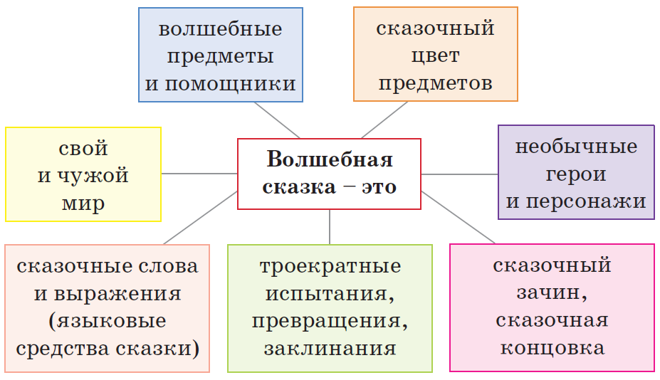  Слова для справок:  Золотой, серебряный, медный, рябой, …  Алдаркосе, Ер-Тостик, Баба Яга, …  Некоторое царство, некоторое государство, …  Тридевятое царство, подводный мир, …  Добывание пера, уздечки, молодильных яблок,  Сапоги-скороходы, скатерть-самобранка, …  Жили-были, в некотором царстве, …  Тут и сказке конец, а кто слушал – молодец, …  Через высокие горы, через быстрые реки, …  Через тёмные леса, через синие моря, …  Закручинился, запечалился, …  Физминутка  (И) Проведи исследование.  Расскажи, в какой последовательности развиваются события в волшебной сказке. Какие слова и словосочетания обычно используются при этом? Приведи примеры из известных тебе сказок.  Работа по учебнику  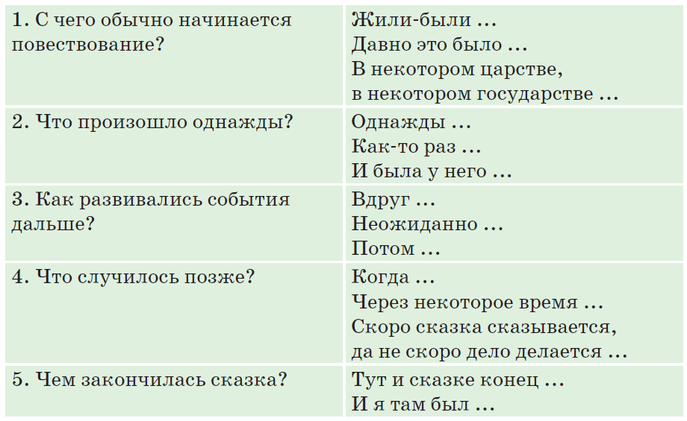  (И) Самостоятельная работа.  Прочитай сказку, которую сочинила ученица. Определи тип текста (описание, повествование, рассуждение). Какие особенности волшебной сказки девочка не учла?  - Дополни текст сказки, включив волшебный предмет или волшебного помощника, сказочную концовку.  (К) Физминутка  (И) Самостоятельная работа.  Если ты хочешь придумать свой сказочный мир, интересных героев с их испытаниями, превращениями и счастливым концом, принимайся за сочинение сказки на одну из тем:  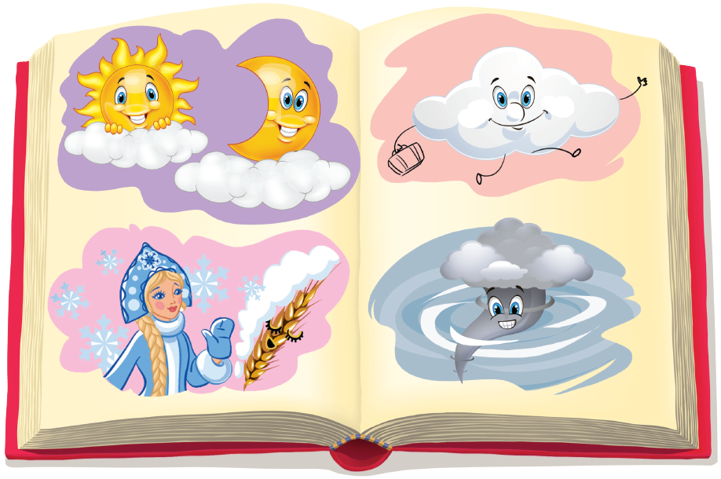  (П) Прочитай алгоритм работы по подготовке к сочинению по вопросному плану  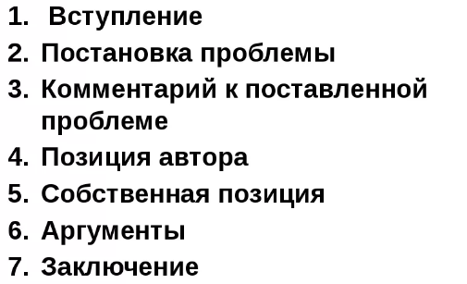  (И) Напиши сочинение по плану.  1. Почему Солнце и Месяц перестали дружить.  2. Странствия Облака.  3. Как Метелица Колосок спасла.  4. Проказник Ветер.  (К) Пальчиковая гимнастика.  (И) Творческая работа. Написание изложения.  (И) Знаю, умею !!!  • В … сказках описываются настоящие приключения с путешествиями, испытаниями, чудесами и благополучным концом. |  | Учащиеся слушают учителя, отвечают на вопросы.  Выполняют задания и отвечают на вопросы учителя.  Работают самостоятельно, выполняют задания учителя.  Повторяют движения за учителем.  Учащиеся выполняют задания самостоятельно. Отвечают на поставленные вопросы.  Работают самостоятельно, выполняют задания. | ФО: 4.1.5.1 Составление монологического высказывания на заданную тему  ФО  ФО:4.2.5.1 находить информацию по трем и более источникам (словари, справочники, энциклопедии, детские познавательные журналы, газеты) на заданную тему и интерпретировать ее  ФО:4.1.5.1 строить монологическое высказывание, используя самостоятельно разработанный план и наглядные матер  ФО:4.1.5.1 строить монологическое высказывание, используя самостоятельно разработанный план и наглядные материалы; | Учебник  Учебник  Тетрадь  Учебник  Учебник  Учеб
3. Конец урока.  35-40 мин | Итог урока.  В коше урока предлагаются вопросы, по которым учащиеся могут подвести итог. Предлагается стратегия критического мышления «Выбери одну фразу»  Ученикам предлагается выбрать одну фразу, касающуюся содержания урока и завершить ее  Одну и ту же фразу могут выбрать несколько учеников Желательно, чтобы каждый из учеников завершит хотя бы одну фразу  Речь должна быть  Мне понравился урок ...  Мне запомнился урок ...  В этом году, я буду —  Рефлексия. |  | Отвечают на вопросы учителя, оценивают сою деятельность на уроке | ФО | Картинки к рефлексии.

